花蓮縣107年度上半年辦理複合式防災避難演練成果
辦理時間：107年2月27日 校名：北濱國小
壹、演練腳本：
演練項目 | 狀況內容 | 對 白
學生逃生說明 | 情境模擬與介紹 | 介紹地震時、海嘯時學生如何自處？  - 地震：就地避難（蹲下-掩護-穩住）－疏散（不語-不推-不跑）－集合點名（緊急搜救與傷患救助）  - 海嘯：疏散至操場-帶隊至花崗山-就避難位置
準備會議 | 教職員進行演練前準備工作 | 確認演練內容與任務分組
事故發生與因應 | 避難與指導 | （演練開始）  1.情境廣播：早上9點21分，美崙斷層發生錯動，產生芮氏規模6.8的地震，花蓮市有5級的震度，持續搖晃了30秒。  2.授課教師：有地震！大家不要怕，把防災頭套戴在頭上，抓緊桌腳，安靜快速的蹲在桌子底下。等地震過後，聽老師的指揮進行疏散。（＊注意：請穩住至少1分鐘）
疏散引導 | (一)  疏散與說明  (二)  引導與清查 | 1.副指揮官（教導）：教導處報告，各位老師、各位小朋友，剛才發生了大地震，請大家不要慌張。老師請先關閉電源並攜帶防災背包，帶領小朋友依防災地圖及避難引導標示，進行疏散。  2.副指揮官（教導）：請避難引導組到各定點協助班級疏散。搶救組請到操場設立緊急救護站。  3.避難引導組（教務）：小朋友下樓梯不要跑、不要推擠，安靜快速的依照避難路線至操場集合。  4.授課教師：小朋友把防災頭套戴好，安靜快速的走到教室外面，依照疏散避難路線往操場移動，靠著牆壁走，注意掉落物，請保持安靜，一步一步走好。  5.學生：好！  6.各級導師：小朋友，排成升旗隊形，老師現在要清點人數，點到名的同學請蹲下。 （四甲因發現少1人，全班站立等待）
地震災情發佈和緊急應變組織的啟動 | (一)  啟動災害應變組織  (二)  災情勘察與回報  (三)  人數統計與回報  (四)  災情掌握與回報 | 1.指揮官(校長)：現在，我們要成立緊急應變小組，請災害應變小組的成員到司令台集合。  2.副指揮官(教導)：請各組長向我回報集合狀況。  3.通報組（訓導）：報告副指揮官，本組全員到齊。  4.搶救組（總務）：報告副指揮官，本組全員到齊。  5.副指揮官（教導）：請避難引導組統計各班人數並回報。  6.四甲導師：報告組長！四年甲班師生應到22人，實到21人，其中OOO失蹤。(報告完，全班坐下)  7.避難引導組（教務）：報告副指揮官，在操場避難的師生應到168人，實到167人，四甲失蹤1人，報告完畢。  8.副指揮官（教導）：請搶救組立即進行搜救。  9.搶救組（總務）：收到。請四甲、六甲導師加入搶救組協助搜救。  10.副指揮官（教導）：請通報組陳報花蓮縣災害應變中心、教育部校安中心，報告學校目前的狀況。  11.通報組（訓導）：是！立刻進行。花蓮縣災害應變中心，您好，這裡是北濱國小，今天早上發生芮氏規模6.8的強震，目前本校教室大樓沒有明顯損壞，現在全校師生都已經緊急疏散到操場，有一個小朋友失蹤，現在正逐層搜救當中。  12.通報組（訓導）：報告副指揮官，通報組已完成通報手續。
緊急搜救與傷患救助 | (一)  搜救與處理  （二）  急救與後送 | 1.搶救組（總務）：報告副指揮官，搶救組在二樓樓梯間找到四甲OOO，他現在因為疏散時跌倒造成輕傷，完畢。  2.副指揮官（教導）：收到，請搶救組將受傷的孩子送到緊急救護站包紮，完畢。  3.搶救組（總務）：收到。
災情掌握與通報 | 掌握與回報 | 1.副指揮官（教導）：請通報組向花蓮縣災害應變中心，報告本校災情與處理情形，並透過網路向教育部校安中心陳報。  2.通報組（訓導）：是，立刻辦理。花蓮縣災害應變中心，您好，這裡是北濱國小，今天早上發生芮氏規模6.8的強震，目前本校教室大樓沒有明顯損壞，現在全校師生都已經緊急疏散到操場，失蹤學生已經尋獲並由本校醫護組包紮處理骨折傷勢。避難師生人數共168名，目前在操場等待家長。  3.通報組（訓導）：報告副指揮官，資訊已向上陳報災情及處理結果。  4.副指揮官（教導）：瞭解。
災害回報與處理 | 緊急滅火  校舍勘災 | 1.避難引導組（教務）：報告副指揮官，學校廚房疑似受到地震破壞，冒出白煙，完畢。  2.副指揮官（教導）：是，請搶救組帶滅火器前往廚房，進行勘查。  3.搶救組（總務）：是。（數分鐘後）報告副指揮官，學校廚房火勢已撲滅。  4.副指揮官（教導）：收到。請搶救組一併探勘校舍建築是否安全。  5. 搶救組（總務）：是。（數分鐘後）報告副指揮官，學校所有校舍建築沒有明顯損傷。  6.副指揮官（教導）：收到。
師生避難與疏散 | 海嘯避難 | 1.通報組（訓導）：報告副指揮官，現在得到地區防災應變中心通報，中央氣象局已對花蓮沿海地區發出海嘯警報，預估10分鐘後到達。  2.副指揮官（教導）：收到。各組請注意，這次地震引起海嘯，預估在10分鐘後到達花蓮地區，現在我們準備往高處疏散，各位老師確認人數後全體移往花崗山運動場避難。請搶救組、通報組在各個路口進行指揮，以維護師生安全。  3. 搶救組（總務）、通報組（訓導）： 是！  4.副指揮官（教導）：現在請六年級先出發，其他依四、三、二、一、幼、五年級的順序，立即前往花崗山運動場避難。  （數分鐘後）  5.副指揮官（教導）：請各組清點人數後回報。全部到齊的班級請蹲下。  6.避難引導組（教務）：報告副指揮官，所有班級到齊。  7.副指揮官（教導）：收到。  （數分鐘後）  8.通報組(訓導)：報告副指揮官，現在得到地區防災應變中心通報，中央氣象局已對花蓮沿海地區解除海嘯警報，完畢。  9. 副指揮官（教導）：海嘯警報目前已經解除，請各級教師進行點名及人數確認，並依照防災卡上的電話，分別與學生家長聯繫。
災情掌握與回報 | 狀況解除 | 1.副指揮官（教導）：請通報組向花蓮縣災害應變中心報告本校災情與處理情形，並透過網路向教育部校安中心陳報。  2.通報組（訓導）：是。花蓮縣災害應變中心您好，這裡是北濱國小。今天的地震本校教室大樓沒有明顯損壞，1名失蹤學生已尋獲並由本校醫護組包紮處理。另地震引起的廚房火災，已完全撲滅。地震與海嘯並未造成本校的任何損失與傷亡，現在全校師生已疏散到花崗山，避難師生人數共168名，其中20名學生已由家長領回，其餘仍在等待家長。  3.通報組（訓導）：報告副指揮官，通報組已向上陳報災情及處理結果。  4.副指揮官（教導）：瞭解。  5.指揮官(校長)：謝謝各個應變小組的合作。

貳、107年度上半年辦理複合式防災避難演練實況照片及說明
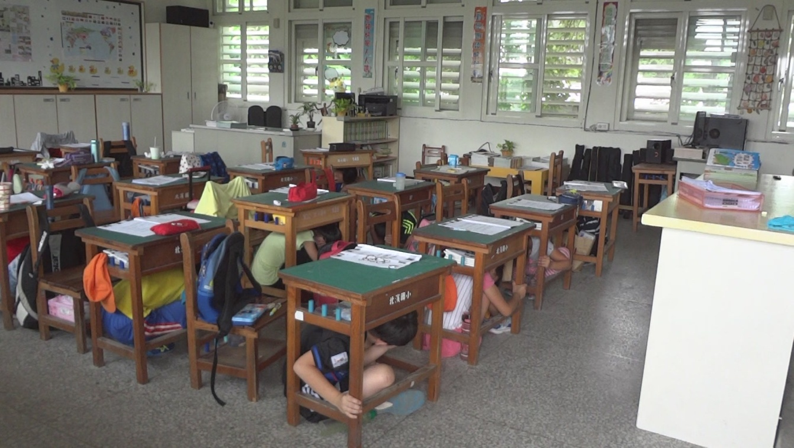
活動說明： 演練開始時，提醒學生注意趴下、掩護、穩住三要領
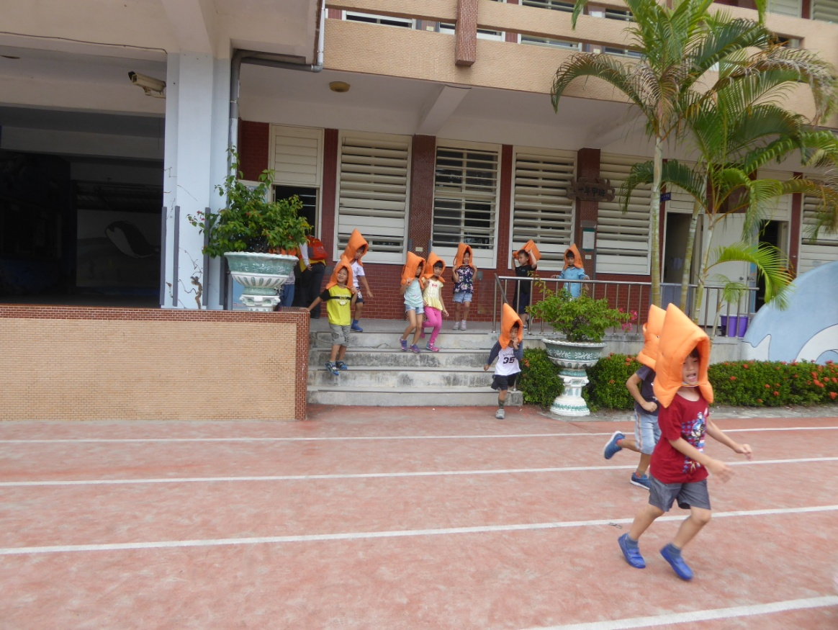
活動說明：一樓班級戴防災頭套立即疏散到操場

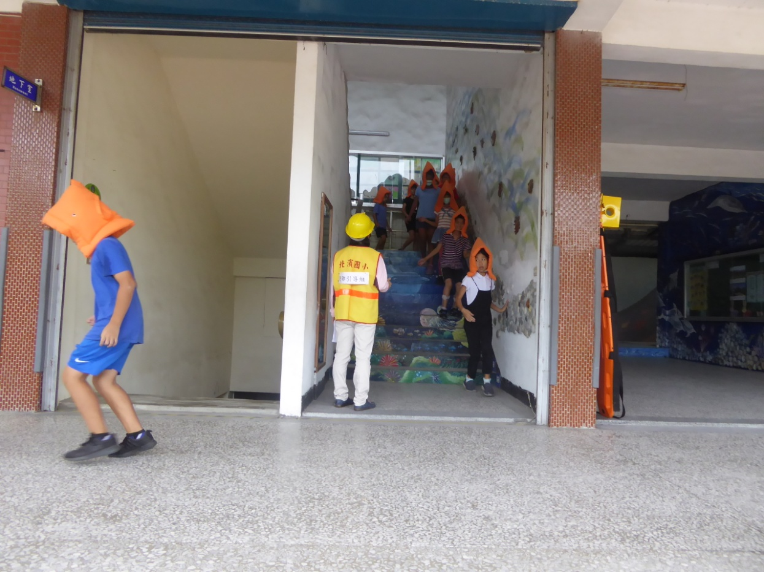
活動說明： 二樓班級沿著牆壁快速疏散到操場
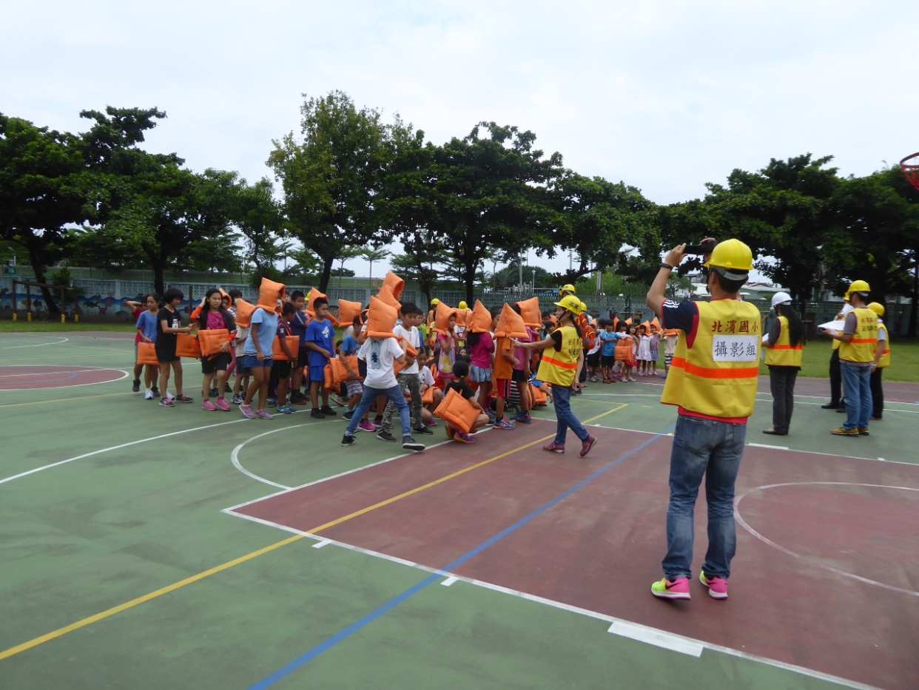
活動說明：各班集合在操場清點人數
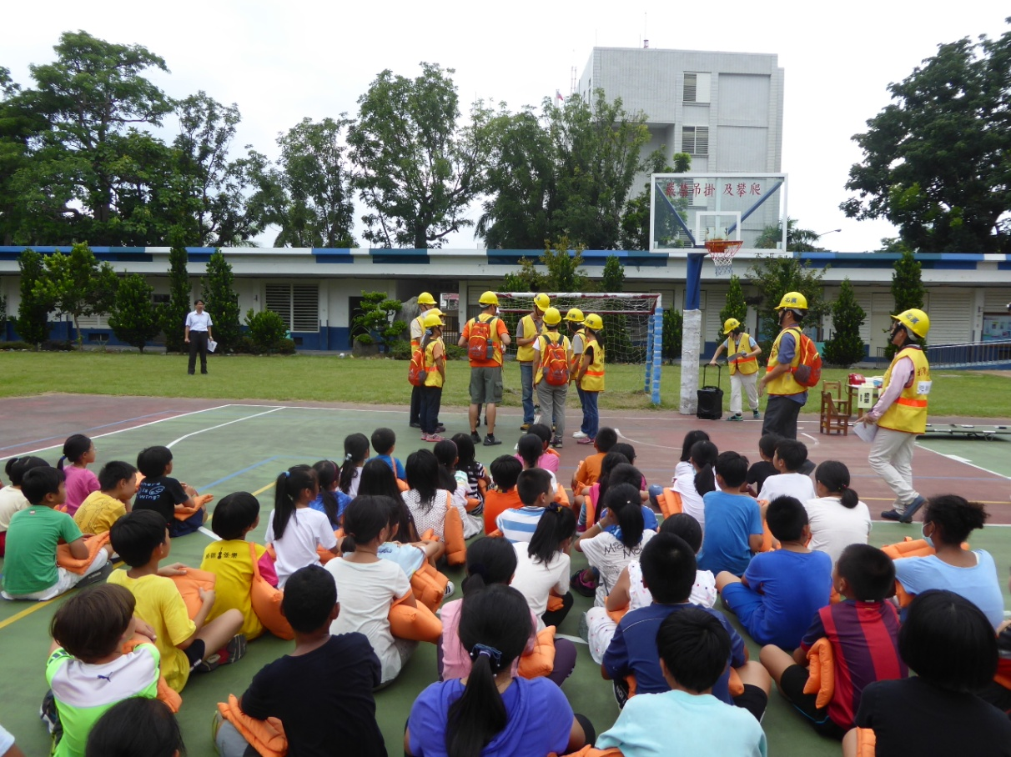
活動說明： 清點人數後導師進行回報
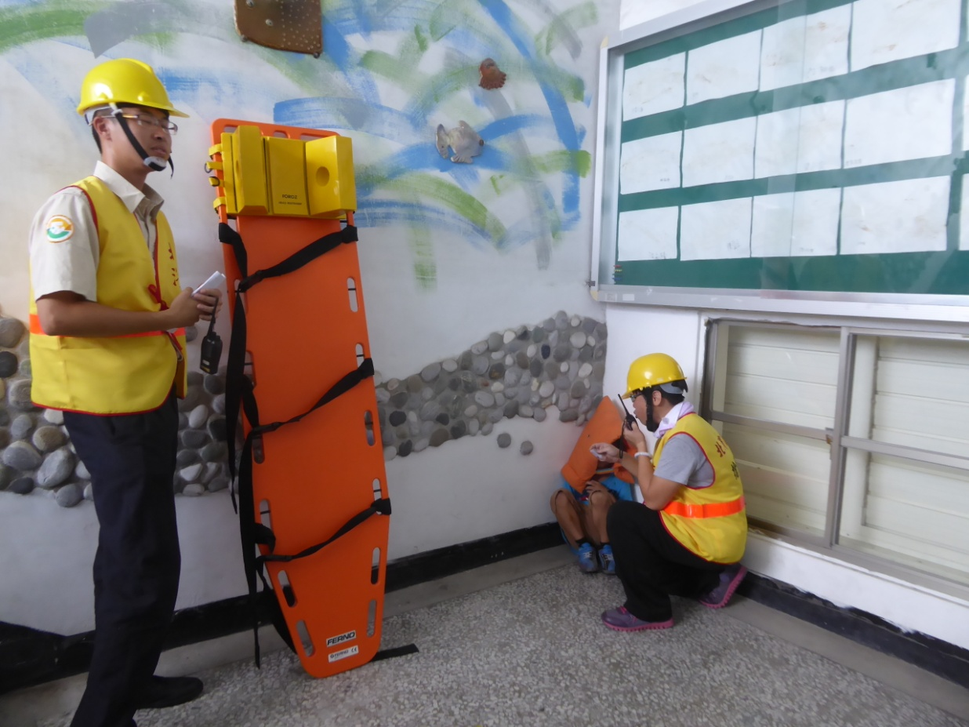
活動說明：發現有受傷失蹤學生，搶救組立即出動進行搜救
參、演練活動檢討會議紀錄
一、日期：107年3月5日
二、時間：08 時30分
三、會議地點：資訊室
四、會議主持：校長
五、出席人員：全校同仁
六、會議內容摘要：
1.校長感謝大家能各司其職，令演練順利完成。
2.檢討後發現二樓班級因為要「扶著牆壁」進行疏散，移動速度太過緩慢。
3.部分學生因為將防災頭套帶回家清洗，演練當天沒有帶到學校。
4.部分學生因為座位狹小，沒有將防災頭套放在隨手可及之處。
七、散會：08 時50分

肆、演練活動成效分析評估
時間 | 107年2月27日 |  |  | 類型 |  | 活動
地點 | 操場 |  |  | 名稱 |  | 防震演練
參與人數 | 預定名額（A） |  |  | 115人
 | 實際參加人數（B） |  |  | 109人
 | 出席率（B/A）*100％ |  |  | 95％
滿意度  項目 | 很滿意  A | 滿意  B | 尚可  C |  | 待改進  D |  | 滿意度百分比  （A+B）/有效問卷數×100%
主題 | V |  |  |  |  |  | 100％
時間 |  | V |  |  |  |  | 100％
事前宣導 | V |  |  |  |  |  | 100％
場地路線 | V |  |  |  |  |  | 100％
流程規劃 | V |  |  |  |  |  | 100％
演練效果 | V |  |  |  |  |  | 100％
整體評價 | V |  |  |  |  |  | 100％
有效問卷填答人數： 10人
整體總滿意度： 100％
優 點 | 教職員工全體配合度高
缺 點 | - 二樓疏散速度太慢。  - 部分學生沒有戴防災頭套。
建議事項 | 1.二樓班級疏散時可以不必硬性規定要扶著牆壁，可以安全前進即可。2.提醒學生防災頭套假日帶回清洗後，上課日需帶到學校。
承辦人： 主任： 校長：

